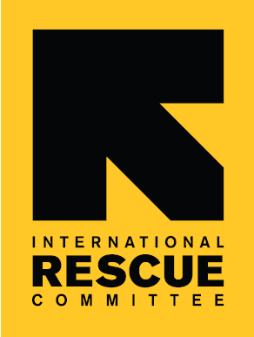
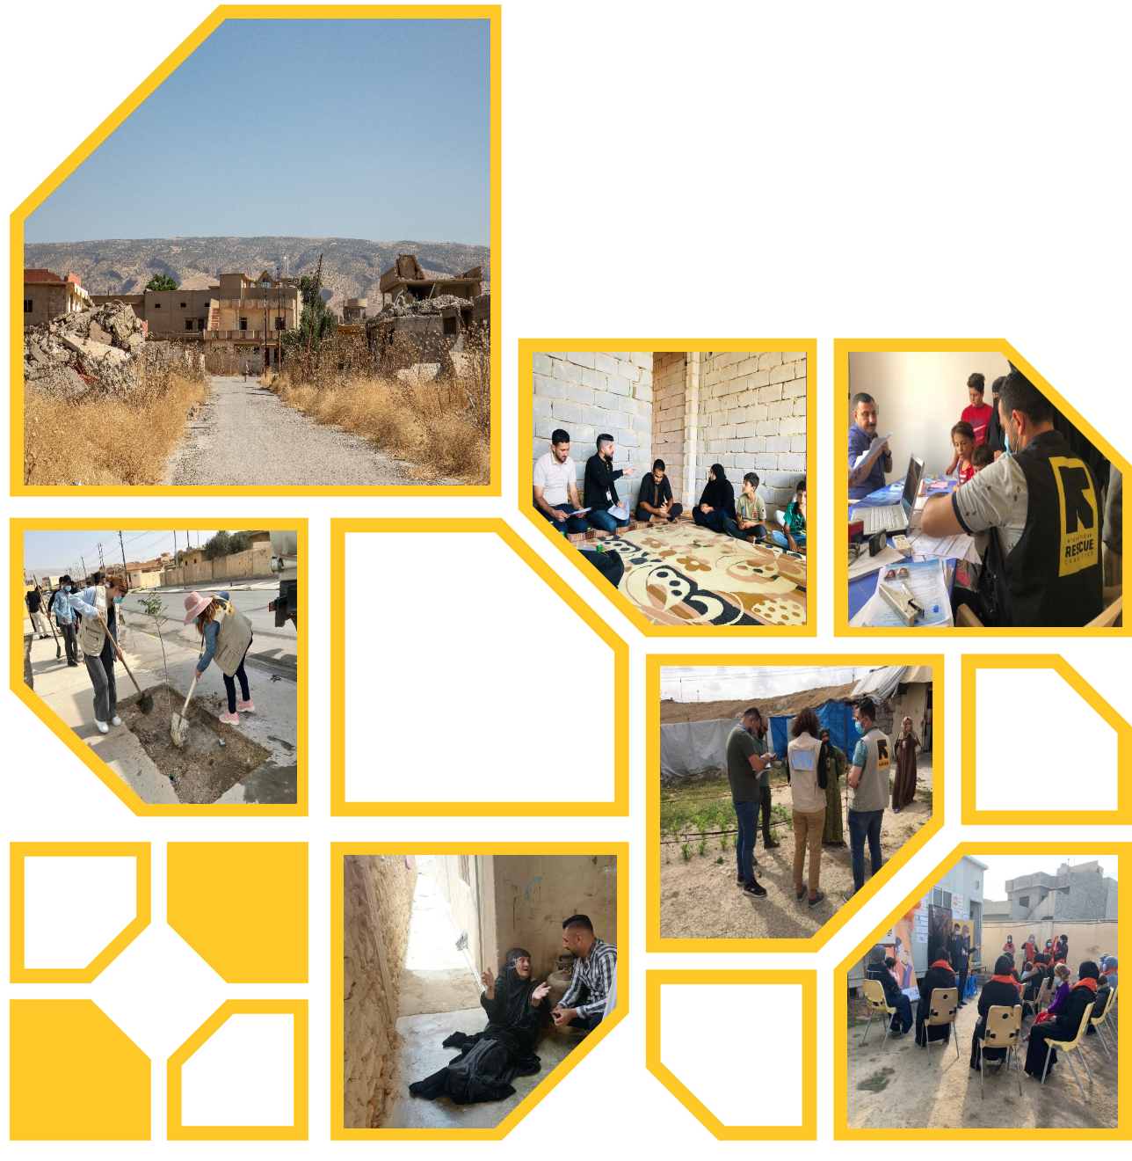
لجنة الإنقاذ الدولية - نظرة عامة على احتياجات الحماية: المراقبة والاتجاهات تشرين الأول / أكتوبر 2022 - آذار / مارس 2023
العراق

جدول المحتويات

المقدمة 3
الخلفية 3
المنهجية 4
النتائج الرئيسية: أكتوبر - ديسمبر 2022 5
الاحتياجات الأساسية 5
التهجير والعودة 6
المساعدة القانونية 6
نقاط الضعف المتزايدة 7
النتائج الرئيسية: يناير - مارس 2023 7
الاحتياجات الأساسية 7
التهجير والعودة 8
المساعدة القانونية 8
نقاط الضعف المتزايدة 8
تحت المجهر: الإسكان والأراضي والملكية والإخلاء 9
تحت المجهر: عمالة الأطفال 9
تحت المجهر: الخدمات الأساسية 10
الاستنتاجات 10
شكر وتقدير 11

المقدمة
منذ عام 2003، قدمت لجنة الإنقاذ الدولية (IRC) المساعدات الإنسانية والمساعدة للمجتمعات المتضررة من النزاع في العراق. نقدم اليوم تدخلات متعددة القطاعات لدعم النازحين داخليا والعائدين والمجتمعات المضيفة. تعمل برامجنا للحماية وسيادة القانون على حماية حقوق الإنسان ورفاه العراقيين في محافظات الأنبار وكركوك ونينوى وصلاح الدين . ويشمل هذا النهج الشامل رصد الحماية، والنقد مقابل الحماية، والتدريب والدعم في مجال التوعية القانونية، وبناء الوعي والاستجابة لاحتياجات الحماية الفريدة للفئات الضعيفة بما في ذلك النساء والفتيات والنازحين داخليا والأقليات والأطفال والأشخاص ذوي الإعاقة. من خلال اعتماد هذا النهج الشامل ، نهدف إلى معالجة التحديات متعددة الأوجه التي تواجهها المجتمعات وتعزيز قدرتها على الصمود والتمكين.

يقوم فريق الحماية في لجنة الإنقاذ الدولية في العراق بإجراء مراقبة منتظمة وتقييم الاحتياجات في مناطق عملياتنا لضمان تسجيل احتياجات العائلات والأفراد وأن برامجنا تستجيب للاتجاهات الناشئة في مجال الحماية. وهذه المبادرات مفيدة في ضمان التحديد الدقيق للاحتياجات المتطورة للأسر والأفراد ومعالجتها على وجه السرعة. يقدم هذا التقرير نظرة عامة على البيانات التي تم جمعها أثناء مراقبة الحماية في الربع الرابع [سبتمبر - ديسمبر 2023] والربع الأول [يناير - مارس 2023]. تساهم هذه النتائج في برامجنا وإثراء مناصرتنا على مستوى بغداد والمحافظات، وكذلك مع أصحاب المصلحة الرئيسيين في مجال الحماية والجهات الفاعلة الدولية. لا نزال ملتزمين بالعمل جنبا إلى جنب مع المجتمعات والسلطات المحلية والشركاء لضمان رفاهية وكرامة جميع المتضررين من النزاع، بينما نسعى جاهدين نحو مستقبل أكثر أمنا ومرونة للعراق.

الخلفية
في نهاية عام 2022، انتقل الفريق القطري الإنساني الذي تقوده الأمم المتحدة ونظام المجموعات في العراق إلى استجابة منسقة بشكل مشترك بين العمل الإنساني وبناء السلام والتنمية بقيادة حكومة العراق، بالشراكة مع الأمم المتحدة والشركاء الإنسانيين والإنمائيين. حدث هذا التحول اعترافا بالتقدم الذي تم إحرازه في العراق منذ أكثر من خمس سنوات منذ نهاية الصراع النشط مع ما يسمى بتنظيم الدولة الإسلامية (داعش). وفي الواقع، انخفضت الاحتياجات الإنسانية بشكل كبير، وتمكن ما يقرب من خمسة ملايين شخص نزحوا سابقا بسبب النزاع من العودة إلى مناطقهم الأصلية، وتحول تمويل أنشطة الاستجابة إلى أزمات أخرى في جميع أنحاء العالم.
وعلى الرغم من هذه التطورات، يحتاج حوالي 2.5 مليون عراقي متضرر من الأزمة إلى مساعدات إنسانية، ولا يزال ما يقرب من 1.2 مليون شخص نازحين داخليا، في كل من مخيمات النازحين الرسمية والمستوطنات والمواقع غير الرسمية خارج المخيمات. وتتطلب هذه الحالات التي يطلق عليها "المعقدة" حلولا مصممة خصيصا لضمان قدرتهم على التوصل إلى حلول دائمة لنزوحهم - سواء كان ذلك بالعودة إلى مناطقهم الأصلية أو إعادة توطينهم/إدماجهم في مناطق ثانوية. علاوة على ذلك، التزمت حكومة العراق بإعادة عشرات الآلاف من المواطنين العراقيين من معسكر احتجاز الهول في شمال شرق سوريا، مما يستلزم مساعدة إنسانية متعددة القطاعات ومشاركة مجتمعية لمعالجة قضايا التماسك الاجتماعي الكامنة والمستمرة.
تواجه الجهات الفاعلة في مجال الاستجابة في العراق الآن تحديا لتلبية الاحتياجات عبر العلاقة بين العمل الإنساني وبناء السلام والتنمية. تتأثر مجتمعات النازحين داخليا والمضيفين والعائدين بالاحتياجات الفورية مثل الحماية والإسكان ودعم سبل العيش. علاوة على ذلك، قد تواجه هذه المجموعات تحديات بسبب تغير المناخ وسوء إدارة الموارد، ومحدودية الوصول إلى خطط التعويض والحماية الاجتماعية، والقضايا المتعلقة بالحوكمة في المناطق المتأثرة بالنزاع وعلى المستويات الفيدرالية.
على هذه الخلفية، ومع تحول تقديم الخدمات إلى استجابة تقودها الحكومة بالتنسيق مع الجهات الفاعلة الإنسانية والجهات الفاعلة في مجال التنمية ووكالات الأمم المتحدة، تصبح الحاجة إلى المراقبة النشطة لبيئة الحماية والحقوق القانونية أكثر أهمية. ومن الضروري للجهات الفاعلة المشاركة في المساعدة في مجال الحماية أن تشارك في الرصد النشط وتبادل المعلومات والتنسيق مع الشركاء الدوليين والمحليين، وكذلك مع حكومة العراق على المستويين الاتحادي والفرعي. تلعب لجنة الإنقاذ الدولية دورا مهما في هذا الصدد من خلال جهودها لمراقبة الحماية، والتي تشمل مسح مجموعة واسعة من السكان العراقيين وتبادل النتائج مع أصحاب المصلحة الرئيسيين لإبلاغ استراتيجيات الاستجابة الخاصة بهم.

المنهجية
أجريت تقييمات مراقبة الحماية التي أجرتها لجنة الإنقاذ الدولية في الفترة من أكتوبر 2022 إلى مارس 2023 في العراق باستخدام نهج مختلط وهي بمثابة متابعة لتقييم الاحتياجات المنشور في يناير 2023. تضمنت طرق جمع البيانات المستخدمة خلال هذه الفترة مقابلات مع مقدمي المعلومات الرئيسيين، والمسوحات على مستوى الأسرة، ومناقشات مجموعات التركيز، وتقييمات الملاحظة المباشرة. تهدف هذه المنهجيات إلى جمع معلومات شاملة عن اتجاهات الحماية والمخاطر التي يواجهها النازحون والعائدون والمجتمعات المضيفة واللاجئون في 14 موقعا في محافظات الأنبار ونينوى وكركوك. ولا تزال هذه المواقع متسقة إلى حد كبير مع مواقع جمع البيانات من جهود الرصد السابقة. وتجدر الإشارة إلى أن محافظة صلاح الدين استبعدت من الفترة المشمولة بالتقرير بسبب عدم التنفيذ المباشر. بالإضافة إلى ذلك، كانت هناك تغييرات على مواقع جمع البيانات: تم تعديل موقع واحد في نينوى وواحد في الأنبار بما يتماشى مع أنشطة التمويل والبرامج.
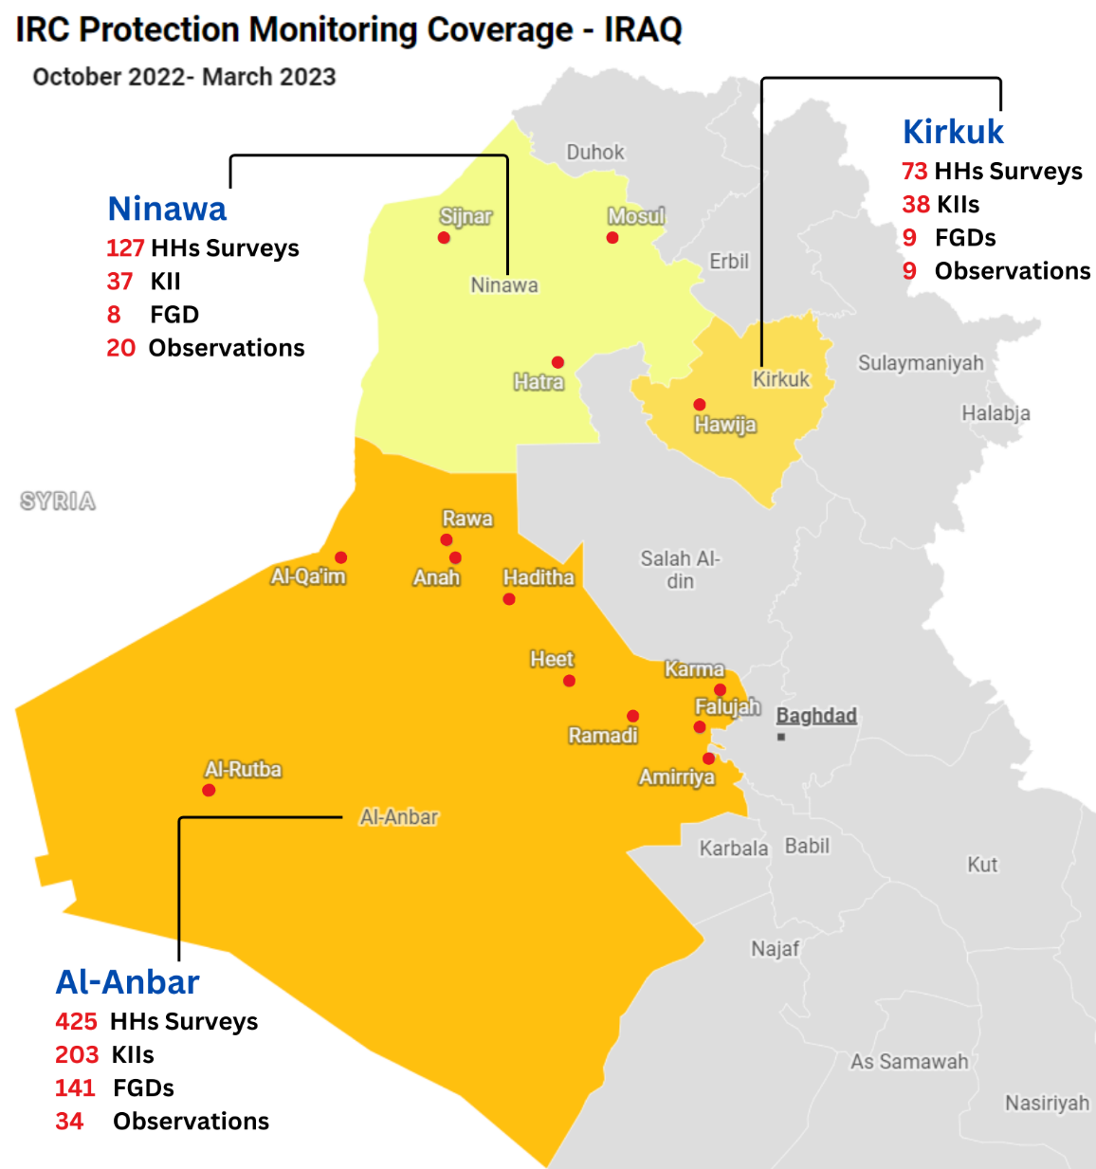

وصلت أنشطة جمع البيانات خلال هذه الفترة إلى مجموعة متنوعة من المشاركين، بما في ذلك الرجال والنساء والفتيان والفتيات من مختلف الأعمار والأعراق وحالة النزوح. يضمن هذا النهج تمثيل وجهات النظر الفريدة للمجموعات المستهدفة. غطى الاستطلاع جوانب مهمة مثل الوصول إلى الموارد الأساسية مثل الخدمات القانونية والتعليم والرعاية الصحية. كما قيمت انتشار المخاطر بما في ذلك عمالة الأطفال والعنف الجنسي والعنف القائم على النوع الاجتماعي والحواجز التي تحول دون العودة إلى ديارهم.

أثناء عملية جمع البيانات، كفل موظفو IRC سرية وأمن بيانات المشاركين. أبلغ جامعو البيانات المشاركين في الاستطلاع والمقابلات والمناقشة بالتدابير المتخذة للحفاظ على أمن البيانات وعدم الكشف عن هويتهم. واستخدمت أساليب جمع تراعي الفوارق بين الجنسين، مثل إقران النساء اللاتي أجريت معهن مقابلات مع العدادات الإناث وتنظيم مجموعات المجموعات الميدانية المنفصلة بين الجنسين. تهدف هذه الممارسات إلى خلق بيئة آمنة وشاملة للمشاركين لتبادل خبراتهم ووجهات نظرهم.
المجموع الكلي | الربع الرابع 2022 |  |  | الربع الأول 2023 |  |  | أساليب
المجموع الكلي | ذكر | أنثى | مجموع | ذكر | أنثى | مجموع | أساليب
625 | 126 | 177 | 303 | 127 | 195 | 322 | والمسوحات على مستوى الأسرة
278 | 97 | 25 | 122 | 116 | 40 | 156 | مقابلات مع مقدمي المعلومات الرئيسيين
1065  (158 مجموعة) | 186 | 345 | 531  (80 مجموعة) | 204 | 330 | 534  (78 مجموعة) | مناقشات مجموعات التركيز
الجدول 1: عدد المشاركين في أنشطة رصد الحماية حسب نوع الجنس.

النتائج الرئيسية: أكتوبر - ديسمبر 2022
خلال هذه الفترة، حددت لجنة الإنقاذ الدولية العديد من العوامل المساهمة في مشهد الحماية والحقوق التي تؤدي إلى تحديات يواجها الأفراد في مجموعات النازحين داخليا والعائدين والمجتمع المضيف. وشملت هذه التحديات مجموعة من القضايا، تتراوح بين عدم كفاية الوصول إلى الخدمات الأساسية مثل الرعاية الصحية والمأوى والدعم التعليمي، إلى نقص الوعي فيما يتعلق بالعمليات القانونية المطلوبة للحصول على الوثائق المدنية وغيرها من أوراق الاعتماد الأساسية.
وكانت النتائج الرئيسية، كما وردت من خلال مقابلات مع مقدمي المعلومات الرئيسيين، ومناقشات مجموعات التركيز، والدراسات الاستقصائية هي:

الاحتياجات الأساسية
- أفادت 80٪ من الأسر التي تمت مقابلتها بوجود صعوبات في الوصول إلى الخدمات الأساسية، ويرجع ذلك أساسا إلى ارتفاع التكلفة (81٪) وبعد المسافة من الخدمات (63٪) ، وواجهت النساء حواجز إضافية بسبب المعايير الجنسانية (48٪) ونقص المعلومات (41٪).
- أفاد 13٪ من المشاركين الذين تمت مقابلتهم أنهم تلقوا مساعدات إنسانية، وأكثرها شيوعا هي المساعدات الغذائية.
- تم الإبلاغ عن الخدمات العامة ذات الأولوية المطلوبة في المجتمعات التي شملتها الدراسة الاستقصائية على أنها الخدمات الصحية (70٪) ، ودعم سبل العيش (66٪) ، والمأوى (33٪) ، والتعليم (31٪) ، والمساعدة والمشورة القانونية (27٪).
- أفادت 29٪ من الأسر التي تمت مقابلتها بأنها تمتلك مأوى، و28٪ تستأجر مأوى، و24٪ تقيم في موقع غير رسمي.
- تعيش غالبية الأسر التي تمت مقابلتها في ملاجئ غير ملائمة؛ حيث يعيش 42٪ في مبان غير مكتملة بدون خدمات أساسية مثل الكهرباء والماء، ويعيش 24٪ في مبان تحتاج إلى إصلاحات عاجلة وأساسية مثل النوافذ والأبواب والأسقف.
- طلبت 82٪ من الأسر الإحالات إلى الخدمات بما في ذلك دعم سبل العيش، والخدمات الصحية، والمأوى، والمواد غير الغذائية، والغذاء، والتعليم، وتعويض الإسكان والأراضي والملكية، والمساعدة القانونية.
- كان المصدر الرئيسي للدخل ل 65٪ من الأسر التي شملتها الدراسة هو العمل بأجر يومي.
- هناك نقص في الوصول إلى التعليم في المجتمعات التي شملتها الدراسة، حيث أفاد 40٪ من الأسر أن أطفالهم في سن المدرسة لا يذهبون إلى المدرسة الثانوية وأفاد 42٪ من المشاركين أن الفتيات غير قادرات على الذهاب إلى المدرسة بانتظام بسبب الاعراف الثقافية، مع إعطاء الأولوية لتعليم الأولاد، ومخاوف السلامة، والصعوبات المالية.
- ذكرت 46٪ من الأسر أن الافتقار إلى الوسائل المالية والمادية لدعم الالتحاق بالمدارس هو الصعوبة الرئيسية في الحصول على التعليم.

التهجير والعودة
- 94٪ من الأسر العائدة أبلغت عن عودتها الطوعية إلى مناطقها الأصلية وتمثلت الأسباب الرئيسية وراء العودة في عدم القدرة على الوصول إلى الضروريات الأساسية بنسبة 65٪، ونقص فرص العمل بنسبة 58٪، وعدم القدرة على تحمل الإيجار في منطقة النزوح. كما أشارت الأسر العائدة إلى تحسن الأمن في مناطقها الأصلية وإغلاق مخيم النازحين.
- أعرب 47٪ من النازحين عن عدم رغبتهم في العودة إلى مناطقهم الأصلية لأسباب لا تعد ولا تحصى مثل المأوى المدمرة أو المتضررة، وموارد الدخل المحدودة، وعدم كفاية الوصول إلى الخدمات الأساسية، والتوترات المجتمعية.
- بالنسبة للنازحين داخليا الذين أعربوا عن استعدادهم للعودة إلى مناطقهم الأصلية، تم الإشارة إلى العائق الرئيسي أمام عودة النازحين إلى مناطقهم الأصلية في نقص المعلومات حول عملية التصريح الأمني (57٪) وعدم القدرة على الوصول إلى الخدمات الأساسية في مناطقهم (55٪).
- وكانت أهم مخاطر الحماية والاحتياجات التي يواجها العائدون هي عدم الحصول على الدخل وفرص كسب العيش، وتعويض المأوى/الإسكان والأراضي والممتلكات، والخدمات القانونية/الأساسية، والتوثيق، وشواغل التماسك الاجتماعي.
- وتتمثل الاحتياجات الأكثر إلحاحا للنازحين داخليا في الخدمات الصحية، ودعم سبل العيش، والمساعدة الغذائية، والتعليم، والمساعدة القانونية، وتعويض المأوى/الإسكان والأراضي والملكية.
- أفادت 14٪ من الأسر التي شملها الاستطلاع بأنها تلقت تهديدات بالإخلاء في الأشهر الثلاثة الماضية. وجاءت أكبر نسبة من التهديدات من أصحاب العقارات (41٪)، تليها السلطات المحلية (28٪).

المساعدة القانونية
- أفادت 60٪ من الأسر التي أجريت معها مقابلات بأنها تفتقر إلى الوثائق المدنية، مع وجود أعلى الاحتياجات في الأسر العائدة (67٪). كان النوع الأول من الوثائق المفقودة هي البطاقة المدنية والبطاقة الموحدة وشهادة الجنسية وشهادة الميلاد وبطاقة السكن.
- أفادت 40٪ من الأسر أن أفرادها غير مسجلين لدى وزارة الهجرة والمهجرين / وزارة العمل والشؤون الاجتماعية بسبب نقص المعلومات وحالات التسجيل المعلقة.
- الخدمات القانونية الأكثر طلبا هي الوثائق المدنية 78٪، إلى جانب قانون الأحوال الشخصية والأسرة بنسبة 75٪، والإسكان والأراضي والملكية وتعويضات الحرب بنسبة 45٪ ، والحالات التي تنطوي على الاحتجاز والاختفاء القسري بنسبة 19٪.
- وتتمثل التحديات الرئيسية التي تواجه الوصول إلى الخدمات القانونية في الافتقار إلى القدرة المالية ورسوم النقل الباهظة، فضلا عن نقص المعلومات ومقدمي الخدمات القانونية الموثوق بهم.

نقاط الضعف المتزايدة
- الفئات الأكثر ضعفا في المجتمع هي النساء والفتيات المراهقات والفتيان المراهقون والأشخاص ذوي الإعاقة وأولئك الذين يفتقرون إلى الوثائق المدنية.
- أفاد 34٪ من المشاركين في مسح الأسر الذين تمت مقابلتهم أن هناك أطفالا في سن المدرسة في أسرهم يعملون خلال ساعات الدراسة؛ من بين أولئك الذين يعملون، يعمل 95٪ كعمال بأجر يومي، كما أنهم يشاركون في العمل المنزلي والبناء والتسول في الشوارع.
- أفاد 20٪ من المستجيبين في مقابلات مع مقدمي المعلومات الرئيسيين أنهم على دراية بأنشطة عمالة الأطفال غير القانونية مثل السرقات الصغيرة والتسول وجمع القمامة، ويشارك بعض المراهقين في بيع الحبوب والمخدرات.
- كان 46٪ من المشاركين في مقابلات مقدمي المعلومات الرئيسيين على دراية بالأطفال غير المصحوبين أو المنفصلين عن ذويهم في مناطقهم والذين يحتاجون إلى الحماية والتعليم والضروريات الأساسية مثل المأوى والغذاء والوصول إلى الأنشطة الترفيهية.
- بشكل عام، أفاد 11٪ من المشاركين الذين تمت مقابلتهم أنهم يرون الوضع الأمني غير آمن أو غير آمن للغاية، وأفادت 12٪ من الفتيات والنساء اللواتي تمت مقابلتهن بالوضع غير الآمن، وبالنسبة للنساء والمراهقات، لا تزال المخاطر مرتفعة وتشير البيانات إلى ارتفاع معدلات القلق حول العنف الجنسي والقائم على النوع الاجتماعي (65٪) ، والعنف المنزلي (43٪) ، والتحرش (22٪).
- أفاد 16٪ من مقدمي المعلومات الرئيسيين أنهم شهدوا استغلالا ضد أفراد معينين أو مجموعات اجتماعية في المجتمع، حيث تم الاستشهاد بالأطفال في الشوارع على أنهم الشكل الأعلى للاستغلال في المجتمعات.

النتائج الرئيسية: يناير - مارس 2023

الاحتياجات الأساسية
- أفادت 78٪ من الأسر بأنها تواجه صعوبات في الحصول على الخدمات الأساسية، ولم تظهر أي تحسن كبير في الوصول إلى الخدمات الأساسية مقارنة بالربع الأخير. وتشكل تكلفة الخدمات الأساسية عائقا كبيرا أمام الوصول إليها حيث تبلغ نسبة الأسر 85 في المئة.
- هناك عدم تطابق بين الخدمات المطلوبة والخدمات المتاحة حاليا. وأهم الخدمات اللازمة التي حددها المشاركون هي دعم سبل كسب الرزق، والخدمات الصحية، والمساعدة القانونية، وتقديم المشورة. ومع ذلك، فإن الخدمات المتاحة حاليا في مناطقهم هي في المقام الأول التعليم والمياه والصرف الصحي والنظافة.
- الخدمات العامة ذات الأولوية المطلوبة في مجتمعهم هي كما يلي: دعم سبل العيش بنسبة 73٪، والخدمات الصحية بنسبة 66٪، والمساعدة القانونية والمشورة بنسبة 45٪، والغذاء بنسبة 34٪، والمأوى بنسبة 33٪.
- أعربت نسبة كبيرة (83٪) من الأسر عن الحاجة إلى الإحالات إلى خدمات مختلفة، بما في ذلك دعم سبل العيش والخدمات الصحية والمواد غير الغذائية والغذاء والمأوى والمساعدة القانونية.
- فيما يتعلق بالمصدر الرئيسي للدخل للأسر، أفاد 55٪ من المشاركين الذين تمت مقابلتهم عن العمل بأجر يومي، وهذا يدل على انخفاض بنسبة 10٪ عن الربع السابق.
- غالبية الأسر التي شملها الاستطلاع تعيش في منازل مستأجرة 39٪ أو تمتلك منزلا بنسبة 34٪، بينما تعيش 12٪ في مواقع غير رسمية. وتختلف حالة الملاجئ، حيث تقيم 61٪ من الأسر في مبان غير مكتملة، وهو ما يظهر زيادة بنحو 20٪ عن الربع السابق، و24٪ تقيم في مباني تتطلب إصلاحات أساسية عاجلة مثل النوافذ والأبواب والأسقف.
- تم تحديد القيود المالية والمادية على أنها الصعوبة الرئيسية التي تمنع الأطفال من الذهاب إلى المدرسة، حيث ذكرت 55٪ من الأسر أن هذا يمثل عائقا رئيسيا، وهذا يشير إلى زيادة العبء المالي على الأسر من الربع الأخير. بالإضافة إلى ذلك، كان الأطفال الذين يساعدون أسرهم في كسب لقمة العيش 23٪، ونقص الوثائق المدنية 13٪ من العوامل المساهمة.

التهجير والعودة
- أعربت أغلبية من 55٪ من النازحين واللاجئين عن عدم رغبتهم في العودة إلى مناطقهم الأصلية، وهو ما يمثل زيادة طفيفة عن الربع السابق (47٪). وشملت الأسباب الرئيسية التي ذكرت لترددهم الملاجئ المدمرة أو المتضررة بنسبة 62٪، ونقص موارد الدخل بنسبة 57٪، وعدم الحصول على الخدمات الأساسية بنسبة 51٪، والتوترات المجتمعية بنسبة 19٪.
- أعرب جزء كبير من النازحين داخليا واللاجئين عن حاجتهم إلى المعلومات والدعم لتيسير عودتهم. تشمل المجالات الرئيسية للمعلومات المطلوبة الوصول إلى الخدمات الأساسية ومقدمي الخدمات المتاحة وعمليات التصريح الأمني والحقوق القانونية والوثائق المدنية. وتعد معالجة هذه الثغرات في المعلومات أمرا حاسما في مساعدة الأفراد في عملية عودتهم وإعادة إدماجهم.
- أفادت 11٪ من الأسر التي شملها الاستطلاع بأنها تلقت تهديدات بالإخلاء في الأشهر الثلاثة الماضية، وهذا لا يمثل تغييرا كبيرا عن الربع الأخير. 66٪ من التهديدات جاءت من مالك العقار.

المساعدة القانونية
- أفاد 27٪ من المستجيبين أن أفراد الأسرة يفتقرون إلى الوثائق المدنية. ويمثل ذلك تحسنا كبيرا عن الربع السابق ويشير إلى تحسن الدعم القانوني والوثائق المدنية في المنطقة المستهدفة. من بين الأسر التي أبلغت عن نقص الوثائق، تشمل أهم المستندات المفقودة البطاقة المدنية 50٪، والبطاقة الموحدة 31٪، وبطاقة الإسكان 23٪.
- من بين الأسر التي تمت مقابلتها، أفاد 52٪ أن العديد من أفراد الأسرة غير مسجلين لدى وزارة الهجرة والمهجرين / وزارة العمل والشؤون الاجتماعية، مقارنة بالربع الأخير (40٪) زادت النسبة. تشمل الأسباب الرئيسية لذلك نقص المعلومات حول عملية التسجيل.
- أهم الخدمات القانونية المطلوبة هي مسائل الأحوال الشخصية وقانون الأسرة مثل الولادة وتشابه الأسماء والزواج والطلاق والوفاة والميراث. ويلي ذلك خدمات الهوية والوثائق المدنية وقضايا الإسكان والأراضي والملكية وغيرها من تعويضات الحرب.
- تشمل التحديات الرئيسية التي تؤثر على وصول المجتمعات إلى الخدمات القانونية نقص القدرة المالية لتغطية الرسوم القانونية بنسبة 91٪، ورسوم النقل الباهظة بنسبة 88٪، ونقص مقدمي الخدمات القانونية الموثوق بهم في المجتمع بنسبة 50٪، ونقص المعلومات و/أو المعرفة حول خدمات الممارسة القانونية بنسبة 38٪.

نقاط الضعف المتزايدة
- أفاد 41٪ من المشاركين في مقابلات مقدمي المعلومات الرئيسيين أنهم شهدوا استغلالا ضد أفراد معينين أو مجموعات اجتماعية في المجتمع، وهذا يمثل زيادة كبيرة عن الربع الأخير (16٪). الفئة الأكثر ضعفا والأكثر عرضة للاستغلال وسوء المعاملة هي النساء، حيث أشارت مجموعات النقاش إلى وجود عنف مجتمعي ضد النساء وخاصة الأرامل والمطلقات، مثل العنف المنزلي والعنف القائم على النوع الاجتماعي، وهناك عنف لفظي وعنف جسدي ضد المرأة، وتتعرض للتهميش والتمييز وسوء المعاملة.
- عمالة الأطفال منتشرة، حيث أفاد عدد كبير (26٪) من الأسر التي شملها الاستطلاع أن الأطفال في سن المدرسة يعملون خلال ساعات الدراسة، وهو تحسن طفيف عن الربع السابق (34٪). ويعمل غالبية الأطفال العاملين في العمل اليومي بأجر بنسبة 73 في المئة.
- بشكل عام، أفاد 17٪ من المشاركين الذين تمت مقابلتهم أنهم يرون الوضع الأمني غير آمن أو غير آمن للغاية، وأفادت 18٪ من الفتيات والنساء اللواتي تمت مقابلتهن بالوضع غير الآمن، وبالنسبة للنساء والمراهقات، لا تزال المخاطر مرتفعة بما في ذلك وجود الجماعات المسلحة (76٪) ، ومعدلات العنف الجنسي والقائم على النوع الاجتماعي (56٪)، والتوترات / العنف المجتمعي (50٪).
- من بين مقدمي المعلومات الرئيسيين، أبلغ 27٪ عن وعيهم بأنشطة عمالة الأطفال غير القانونية، مثل السرقة والتسول وجمع القمامة وتورط بعض المراهقين في بيع الحبوب والمخدرات.
- تم تحديد العديد من الفئات الضعيفة، بما في ذلك النساء والأطفال والأشخاص ذوي الإعاقة والأسر التي تعيلها نساء. تواجه هذه المجموعات مخاطر وتهديدات مختلفة، مثل محدودية الوصول إلى الخدمات، والاستغلال، والتمييز، وتقييد الحركة.

تحت المجهر: الإسكان والأراضي والملكية والإخلاء
سلطت أنشطة مراقبة الحماية في لجنة الإنقاذ الدولية خلال الفترة من أكتوبر 2022 إلى مارس 2023 في العراق الضوء على القضايا الحرجة المتعلقة بالإسكان والأراضي والملكية للسكان المستضعفين. وسلطت نتائج المسح الذي أجراه موظفو لجنة الإنقاذ الدولية الضوء على النسبة الكبيرة للأفراد المعرضين لخطر الإخلاء والحاجة الملحة إلى بطاقات السكن.
ووفقا للتقارير، أفاد 13٪ من أرباب الأسر الذين تمت مقابلتهم بأنهم تلقوا تهديدات بالإخلاء في الأشهر الستة الماضية. تم توجيه التهديدات من قبل مالك العقار والسلطات المحلية والمجتمع المضيف ووكالات إنفاذ القانون أو الأمن أو القوات العسكرية. تم الإبلاغ عن تهديدات الإخلاء هذه في مختلف المحافظات. أفاد 34٪ من المستجيبين أنهم يعيشون في مساكن مستأجرة، و18٪ كانوا في مواقع غير رسمية. قد يمتلك أصحاب العقارات أو الوزارات الحكومية هذه العقارات والأراضي مما أدت إلى عمليات الإخلاء.
والحاجة إلى بطاقات الإسكان هي أيضا مسألة ملحة تم تحديدها في التقارير. تعمل بطاقات الإسكان كوثائق مهمة للأفراد، حيث توفر دليلا على ملكية أو إشغال العقار. وكشف الاستطلاع أن نسبة كبيرة من الأسر تفتقر إلى بطاقات السكن، حيث أفاد 19٪ بعدم وجود هذه الوثيقة الحاسمة. ويمكن أن يؤدي هذا النقص في الوثائق إلى زيادة الضعف ومحدودية الوصول إلى الخدمات والمساعدة الأساسية.
إن معالجة هذه القضايا أمر بالغ الأهمية للتوصل إلى حلول دائمة للنازحين داخليا والعائدين والمجتمع المضيف. وتسهم التهديدات بالإخلاء والافتقار إلى بطاقات الإسكان في زعزعة الاستقرار وانعدام الأمن اللذين يواجها السكان الضعفاء. وبدون تأمين حقوق السكن والملكية، يتعرض الأفراد والأسر لخطر النزوح والتشرد والمزيد من التهميش.
وبالنسبة للنازحين داخليا، فإن التهديد بالإخلاء يطيل من نزوحهم ويعيق قدرتهم على العودة إلى أماكنهم الأصلية. إنه يخلق دورة من عدم اليقين ويمنعهم من إعادة بناء حياتهم ومجتمعاتهم. وبالمثل، يواجه العائدون تحديات في استعادة ممتلكاتهم وترسيخ الشعور بالاستقرار والانتماء. ويعاني المجتمع المضيف أيضا من عواقب التهديدات بالإخلاء، حيث يمكن أن يؤدي ذلك إلى إجهاد الموارد وتفاقم التوترات بين المجموعات المختلفة.
ولمواجهة هذه التحديات، تعمل لجنة الإنقاذ الدولية على توفير الدعم القانوني والمناصرة للأفراد الذين يواجهون تهديدات بالإخلاء. ويشمل ذلك خدمات المساعدة القانونية، والشبكات المجتمعية شبه القانونية، والمشاركة مع السلطات المحلية لضمان حماية حقوق السكن والأرض والملكية. بالإضافة إلى ذلك، تبذل الجهود لتسهيل إصدار بطاقات السكن للمحتاجين، وتمكينهم من الوصول إلى الخدمات الأساسية وتأكيد حقوقهم.

تحت المجهر: عمالة الأطفال
وسلطت التقارير الضوء على القضية المثيرة للقلق المتمثلة في عمالة الأطفال بين الفئات السكانية الضعيفة. تقدم النتائج نظرة ثاقبة حول انتشار عمالة الأطفال، والوعي بهذه القضية بين المجتمعات، وأنواع عمالة الأطفال التي لوحظت.
ووفقا للتقارير، أفاد 30٪ في المتوسط من الأسر التي تمت مقابلتها أن هناك أطفالا في سن المدرسة في أسرهم يعملون. يمكن أن تؤثر الظروف الاقتصادية والوصول إلى الخدمات على الأسر التي تبلغ عن الأطفال المنخرطين في العمل: أظهر تقييم سريع أجرته لجنة الإنقاذ الدولية في شرق الموصل في أواخر عام 2022 أن 90٪ من مقدمي الرعاية الذين شملهم الاستطلاع لديهم طفل واحد أو أكثر يعملون. بالإضافة إلى ذلك، فإن الروابط بين الوثائق المفقودة ونقاط الضعف الاجتماعية والاقتصادية قوية، مما يؤدي إلى زيادة الاعتماد على عمل الأطفال كآلية سلبية للتكيف.
تشمل أنواع عمالة الأطفال المحددة في التقارير مجموعة من الأنشطة الخطرة والاستغلالية. وكان غالبية الأطفال العاملين يعملون كعمال بأجر يومي، مما يشير إلى أنهم يعملون في وظائف مؤقتة ومنخفضة الأجر. بالإضافة إلى ذلك، شارك الأطفال العاملون في العمل المنزلي والبناء والعمل في الأعمال التجارية الصغيرة. كما يشارك الأطفال في بعض الأنشطة غير القانونية مثل السرقات الصغيرة والتسول وجمع القمامة وتورط بعض المراهقين في بيع الحبوب والمخدرات.
إن التصدي لعمل الأطفال أمر في غاية الأهمية لحماية الأطفال ورفاههم. تحرم عمالة الأطفال من حقهم في التعليم، وتعرضهم لظروف خطرة، وتعيق نموهم البدني والمعرفي. فهو يديم دورة الفقر ويحد من فرصهم في المستقبل.
لمكافحة عمالة الأطفال، تقوم لجنة الإنقاذ الدولية بتنفيذ تدابير حماية مختلفة. وتشمل هذه الحملات حملات توعية لتثقيف المجتمعات حول الآثار السلبية لعمل الأطفال وأهمية التعليم. تعمل لجنة الإنقاذ الدولية أيضا على تقديم الدعم للأسر والمجتمعات لمعالجة الأسباب الكامنة وراء عمالة الأطفال، مثل الفقر وعدم الوصول إلى التعليم.

تحت المجهر: الخدمات الأساسية
سلطت أنشطة مراقبة الحماية للربع الرابع من عام 2022 والربع الأول من عام 2023 الضوء على الاحتياجات الحرجة للخدمات الأساسية بين السكان الضعفاء. وتقدم نتائج التقارير نظرة ثاقبة على الاحتياجات المبلغ عنها للمجتمعات، والاختلافات في الاحتياجات بين النازحين داخليا والمجتمعات المضيفة والعائدين، والحواجز التي تحول دون الوصول إلى هذه الخدمات الأساسية. في ضوء التحول الإنساني في العراق في نهاية عام 2022، تشير هذه النتائج إلى أن الاحتياجات الإنسانية لا تزال قائمة عبر المجتمعات وأنه يجب على الحكومة والجهات الفاعلة الأخرى الاستمرار في تقديم خدمات عالية الجودة والحفاظ عليها.
ووفقا للنتائج، واجهت 79٪ من الأسر صعوبات في الوصول إلى الخدمات الأساسية، في حين أن أهم الخدمات العامة المطلوبة في المجتمعات، كما ورد، كانت دعم سبل العيش 74٪، والخدمات الصحية 54٪، والمأوى 44٪، والغذاء 41٪، والتعليم 26٪، والمساعدة القانونية والمشورة 25٪، وتعويض الإسكان والأراضي والملكية 21٪. وتسلط هذه النتائج الضوء على الطبيعة المتعددة الأوجه للاحتياجات، التي لا تشمل المساعدة الإنسانية الفورية فحسب، بل تشمل أيضا الدعم الطويل الأجل لسبل العيش المستدامة والوصول إلى العدالة. وتعد تلبية هذه الاحتياجات أمرا بالغ الأهمية في تحقيق حلول دائمة للنازحين داخليا وتعزيز التماسك الاجتماعي في المجتمعات التي تستقبل العائدين أو النازحين داخليا.
كما كشفت التقارير عن بعض الاختلافات في الاحتياجات بين النازحين داخليا والمجتمعات المضيفة والعائدين، وتظهر النتائج أن النازحين داخليا لديهم طلب أعلى على المساعدات الإنسانية الفورية بسبب حالة نزوحهم. ومن ناحية أخرى، تحتاج المجتمعات المضيفة إلى الدعم من حيث فرص كسب العيش والحصول على الخدمات الأساسية التي تعاني من ضغوط بسبب وجود السكان النازحين. وللعائدين احتياجات محددة تتعلق بترميم منازلهم، والوصول إلى العدالة، والحصول على الخدمات الأساسية، وإعادة إدماجهم في مجتمعاتهم المحلية.
وحددت أنشطة الرصد أيضا عدة عوائق تحول دون الحصول على الخدمات الأساسية. ومن بين الصعوبات التي أبلغت عنها الأسر المعيشية، كانت الخدمات مكلفة للغاية بحيث لا يمكن تحملها، والمواقع البعيدة للخدمات، والشواغل المتعلقة بالسلامة في مواقع الخدمات، ونقص المعلومات عن الوصول إلى الخدمات. ويشير ذلك إلى الحاجة إلى تحسين جهود الاتصال والتوعية لضمان وعي المجتمعات المحلية بالخدمات المتاحة وكيفية الوصول إليها.
تتطلب تلبية الحاجة إلى الخدمات الأساسية نهجا شاملا ينطوي على التعاون بين الجهات الفاعلة في الاستجابة والسلطات المحلية والمجتمعات. تعمل لجنة الإنقاذ الدولية على مواجهة هذه التحديات من خلال تقديم الدعم في مجالات مثل برامج سبل العيش والمساعدة القانونية والمبادرات التعليمية. بالإضافة إلى ذلك، تشارك لجنة الإنقاذ الدولية في جهود الدعوة لمعالجة الحواجز التي تحول دون الوصول إلى الخدمات الأساسية وتعزيز الوصول الشامل والمنصف لجميع السكان الضعفاء.

الاستنتاجات
توفر النتائج المستخلصة من أنشطة مراقبة الحماية التي أجراها فريق الحماية التابع للجنة الإنقاذ الدولية في الفترة من أكتوبر 2022 إلى مارس 2023 رؤى مهمة حول احتياجات الحماية والتحديات التي يواجها السكان المستضعفون في العراق، بما في ذلك النازحين والعائدين والمجتمعات المضيفة.
تلقي البيانات التي تم جمعها خلال هذه الفترة الضوء على العديد من المجالات الرئيسية المثيرة للقلق على مدى خمس سنوات بعد انتهاء الصراع مع داعش. لا يزال التوصل إلى حلول دائمة للنزوح قضية معقدة لها تأثير مضاعف على نقاط الضعف داخل مجموعات مثل الأسر التي تعيلها النساء والأشخاص ذوي الإعاقة وغيرهم. يؤثر نقص الخدمات الأساسية على النازحين داخليا والعائدين والمجتمعات المضيفة ولا تزال الاحتياجات إلى المساعدة المباشرة مرتفعة. ولا يزال الحصول على المساعدة القانونية يشكل تحديا، حيث يفتقر عدد كبير من الأسر إلى الوثائق المدنية. إن الحاجة إلى المعلومات والدعم في الحصول على الوثائق القانونية وفهم العمليات القانونية المتعلقة بالإسكان والأراضي والملكية واضحة.
يجب أن تعطي بنية الاستجابة المتطورة الأولوية للتدخلات المستهدفة لتلبية الاحتياجات المحددة ويجب أن يظل التمويل والمساعدة الإنسانية المستدامة متاحين لدعم السكان الضعفاء في العراق. وتتطلب مواجهة هذه التحديات اتباع نهج شامل ومنسق يشمل أصحاب المصلحة الرئيسيين، بما في ذلك الحكومة والجهات الفاعلة الدولية والشركاء المحليين. لا تزال لجنة الإنقاذ الدولية ملتزمة بالاستفادة من الرؤى المستمدة من بيانات مراقبة الحماية هذه لتكييف وتعزيز جهود البرامج والمناصرة وستواصل المشاركة بنشاط مع المجتمعات والسلطات المحلية والشركاء لتعزيز التنسيق وتعزيز تبادل المعلومات والجهود المشتركة نحو مستقبل أكثر أمنا ومرونة للعراق.

شكر وتقدير
إن تقارير مراقبة الحماية الصادرة عن لجنة الإنقاذ الدولية في العراق والتحليلات اللاحقة ممكنة بفضل دعم الجهات المانحة ومشاركة عملائنا.
صدر هذا المنشور بمساعدة مفوضية الأمم المتحدة لشؤون اللاجئين. محتويات هذا المنشور هي مسؤولية لجنة الإنقاذ الدولية وحدها ولا يمكن بأي حال من الأحوال أن تعكس آراء المفوضية. ساهمت مفوضية الأمم المتحدة لشؤون اللاجئين في تمويل أنشطة المراقبة فقط في عام 2022.
بتمويل مشترك من الاتحاد الأوروبي. ومع ذلك، فإن الآراء ووجهات النظر المعبر عنها هي آراء المؤلف (المؤلفين) فقط ولا تعكس بالضرورة آراء الاتحاد الأوروبي أو عمليات الحماية المدنية والمساعدات الإنسانية الأوروبية. لا يمكن تحميل الاتحاد الأوروبي ولا السلطة المانحة المسؤولية عنها.

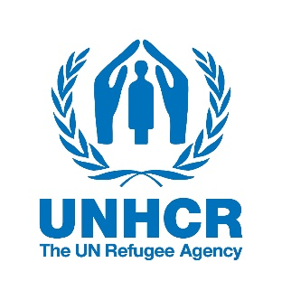

يتم تنفيذ أنشطة الحماية وسيادة القانون في محافظة صلاح الدين من قبل الشريك المحلي ، مركز العدالة. ونظرا لمحدودية وجود لجنة الإنقاذ الدولية، لم يتم مراقبة الحماية خلال الفترة المشمولة بالتقرير.
https://reliefweb.int/report/iraq/iraq-humanitarian-transition-overview-2023-february-2023-enarku
وثيقة داخلية، المنظمة الدولية للهجرة، العراق
https://mofa.gov.iq/2022/06/?p=32406
https://www.rescue.org/report/irc-iraq-protection-needs-overview-english#:~:text=This%20Protection%20Needs%20Overview%20documents,%2C%20and%20Salah%20al%2DDin.
يشمل العمل بأجر يومي البناء وجمع القمامة وغيرها من الأنشطة دون ضمان الدخل الثابت أو الأمن الوظيفي. غالبا ما تكون هذه الوظائف مصحوبة بمستويات عالية من المخاطر الجسدية ، دون حماية للإصابة.
وقد تعيش المجتمعات المضيفة والعائدة التي تعيش في مناطقها الأصلية في منازل أو على أراض لا تملك ملكيتها، مما يعرضها لتهديدات بالإخلاء. https://reliefweb.int/report/iraq/iraq-reach-informal-sites-profiling-movement-intentions-survey-may-2023; Technical guidance on Informal Site definitionUnited Nations High Commissioner for Refugeeshttps://data2.unhcr.org › documents › download
وعلى الرغم من التحسينات في الوصول إلى الوثائق المدنية في مناطق عمليات لجنة الإنقاذ الدولية خلال الفترة المشمولة بالتقرير، لا تزال الاحتياجات مرتفعة في جميع أنحاء المناطق المتأثرة بالنزاع، حيث تمثل "الحالات المعقدة" تحديا لدعم الوثائق المدنية والمساعدة القانونية.
https://www.rescue.org/press-release/high-child-labor-rates-iraq-continue-disrupt-childrens-education-childhood-and-basic
https://www.reachresourcecentre.info/country/iraq/cycle/52142/#cycle-52142

